**实验四 基本数据类型（二） 成绩**

姓名： 高鹏宇 学号： 201841779  专业： 计算机科学与技术

指导老师： 尚军亮 实验时间： 2019-11-1 实验地点： JS318

同组成员： 无

**教师评价**：

□实验目的明确；  □操作方法与步骤正确；

□设计文稿（表格、程序、数据库、网页）符合要求；

□界面美观； □布局合理；  □程序结构合理；

□算法正确； □语法、语义正确； □题解正确；

□实验结果正确； □保存路径正确；   □实验分析总结全面；

□解析完整； □文字流畅； □实验报告规范；

其他

**报告内容**：

1. 实验目的和要求

1.完成字符串类型的格式化

2.完成文本进度条

3.完成课后习题

1. 实验内容和原理
2. for循环，实现简单的非刷新文本进度条
3. 输入数值求前几项和
4. Format（）方法的格式控制
5. 凯撒密码
6. Format字符串带引号调为一个数据
7. 带刷新的文本进度条
8. 整数类型输出格式
9. 实验环境

Windows python3.5

1. 操作方法与实验步骤

根据课本例题了解函数的含义，根据实践理解如何使用函数与代码库

1. 实验数据记录和处理

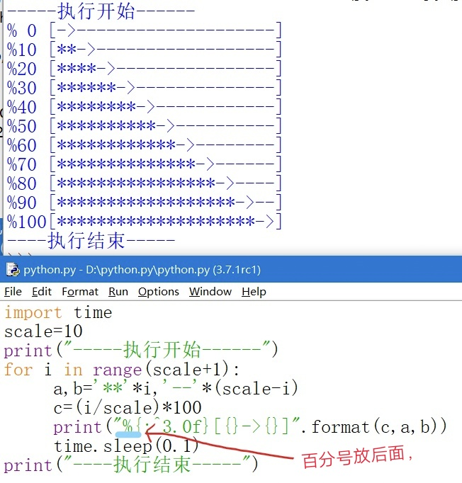

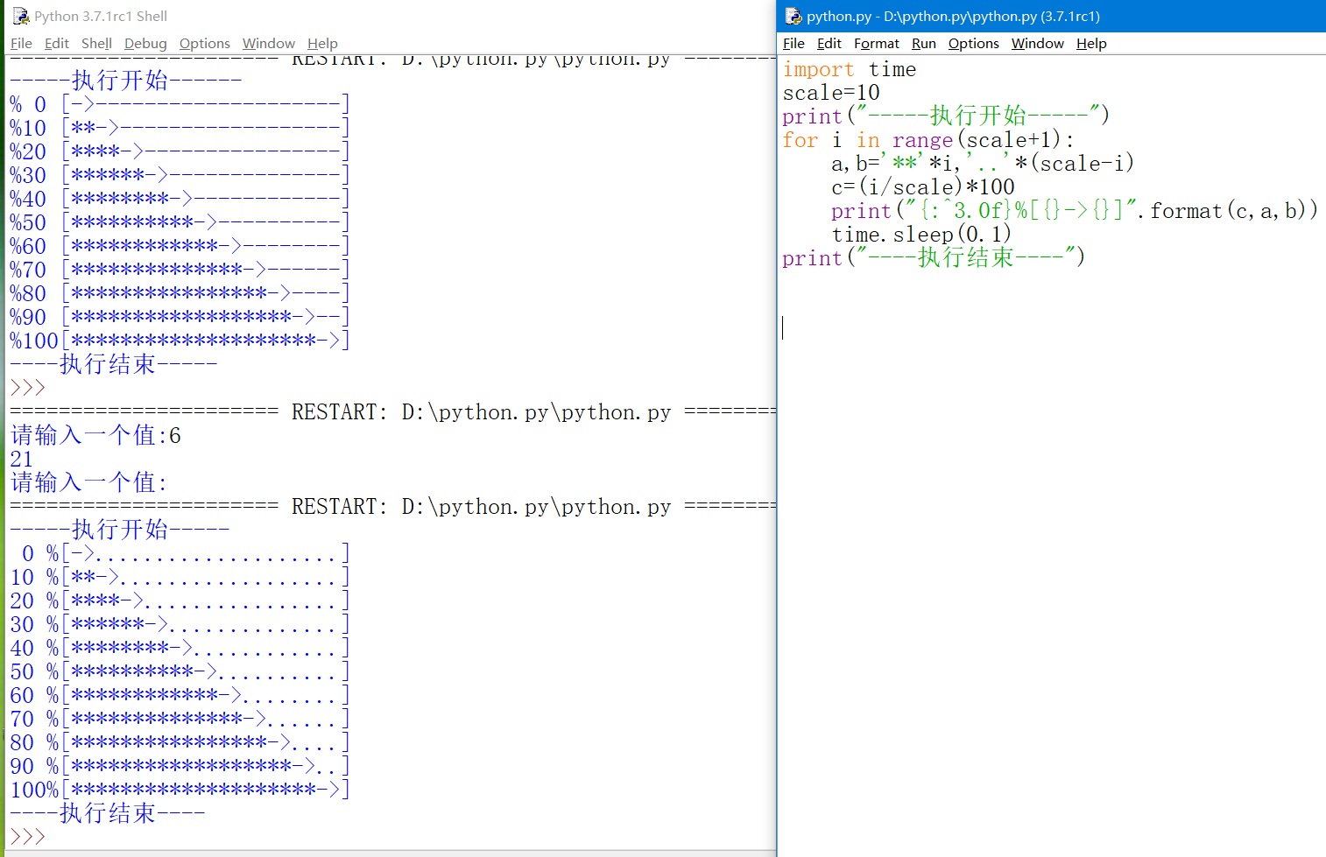

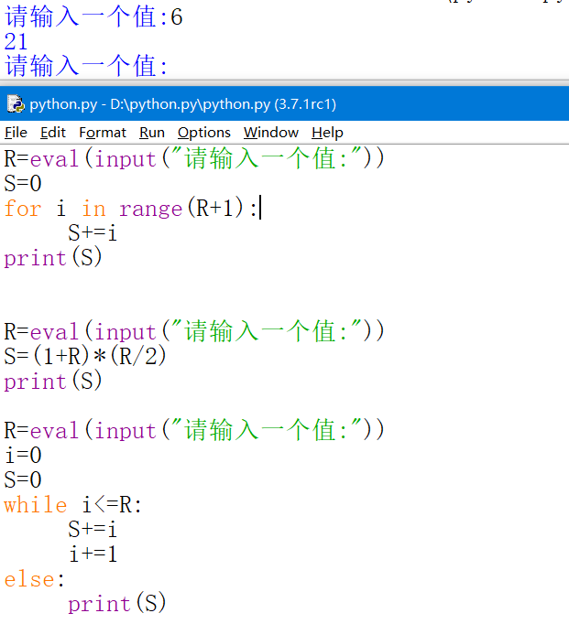

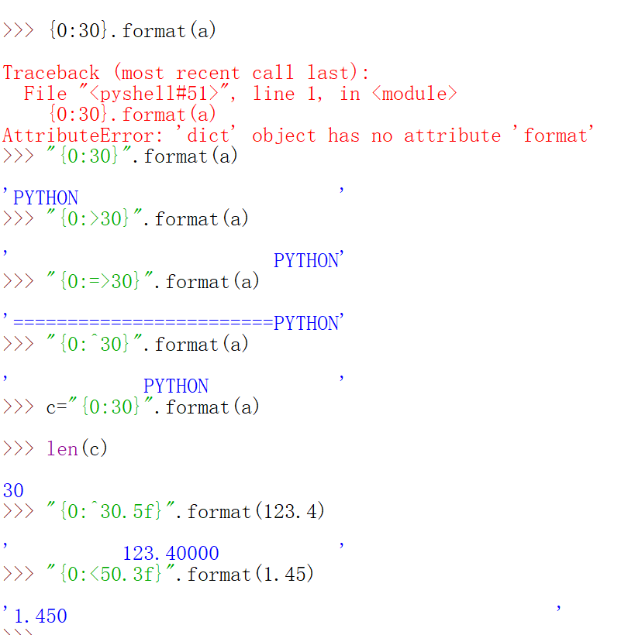

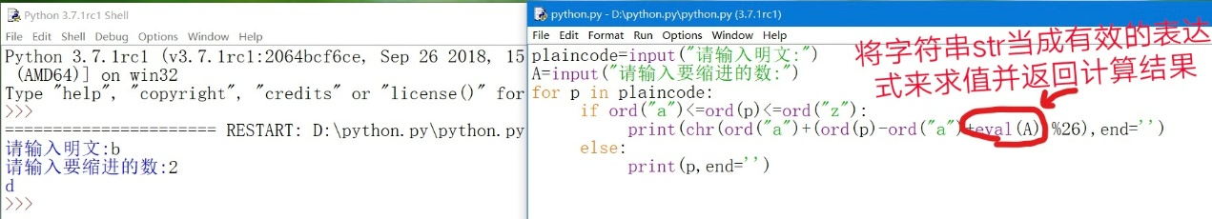

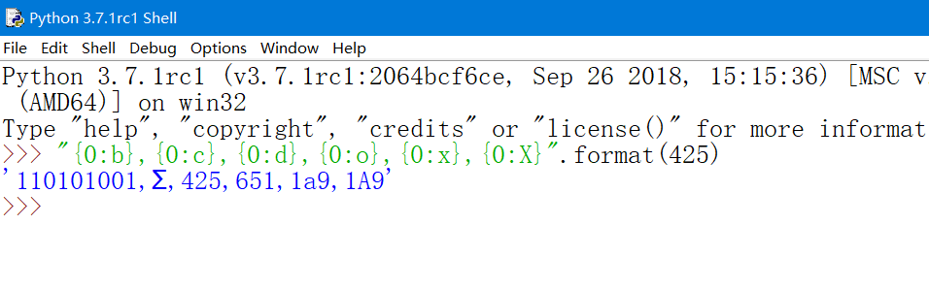

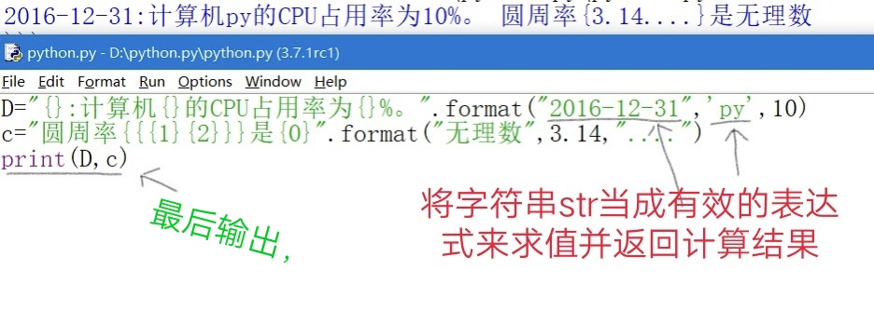

、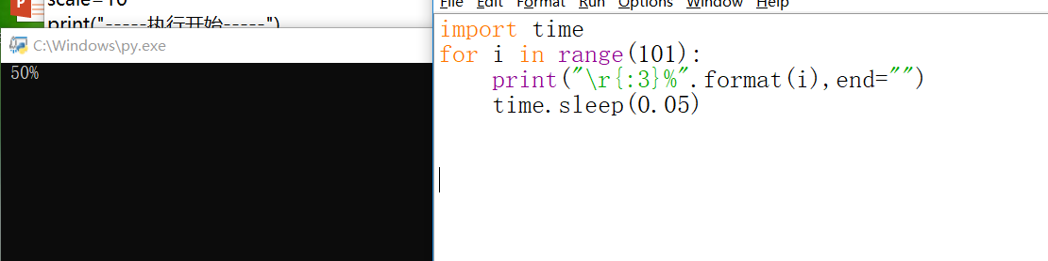

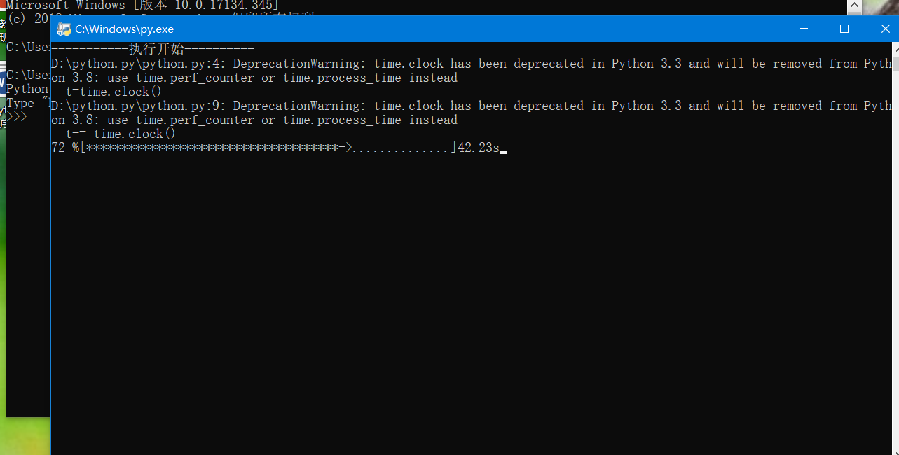

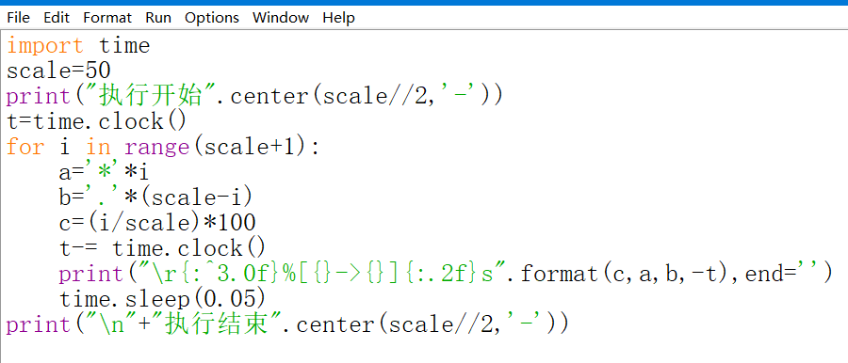



1. 实验结果与分析

1.eval函数将字符串str当成有效的表达式来求值并返回计算结果

2.记得””的使用，使字符串变成常量

3.记得Print的使用

1. 讨论与心得
2. 符号的是英文
3. eval函数将字符串str当成有效的表达式来求值并返回计算结果
4. 记得””的使用，使字符串变成常量
5. 记得Print的使用
6. 注意”.”的使用不要漏掉
7. 加强对函数和编码的理解